**PROGRAMMATŪRAS PROJEKTĒJUMS**

**Elektroierīču patēriņa kalkulators**

**Projektējums (stiepļrāmju diagramma - wireframe):**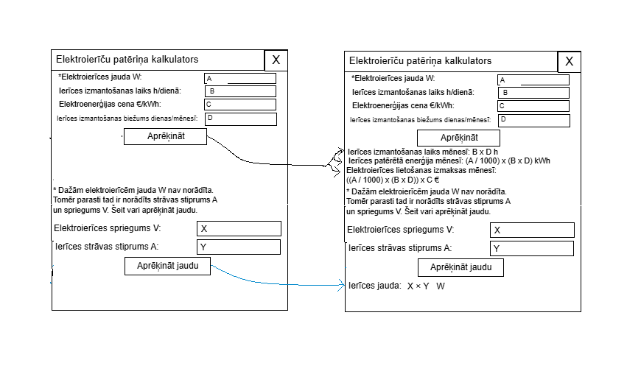

**Sistēmas prasības:**

* Programmu paredzēts izstrādāt kā darbvirsmas programmatūru ar grafisko saskarni.
* Programmu paredzēts darbināt uz datora, kas aprīkots ar Windows10 vai jaunāku operētājsistēmu.
* Programma tiks izstrādāta izmantojot izstrādes vidi Visual Studio Code.
* Programma tiks rakstīta programmēšanas valodā Python izmantojot PySimpleGUI bibliotēku.
* Programmas logu paredzēts veidot ar statisku izmēru, paredzot tā pievēršanu/novietošanu uz "palodzes" vai aizvēršanu jebkurā brīdī.

**Programmas funkciju uzskaitījums:**

* Pēc programmas iedarbināšanas, ekrānā redzami kopā 6 informācijas ievades lauki un 2 pogas. Pēc 4. ievades lauka ir pirmā poga un pēc 6. ievades lauka, otrā poga.
* Programmas logu var aizvērt jebkurā programmas darbības brīdī, var novietot uz "palodzes", bet nevar palielināt/samazināt mainot programmas loga izmēru.
* Pēc skaitlisku datu ievades visos pirms pogas esošajos ievades laukos un pogas uzspiešanas, zem pogas parādās aprēķināto datu vērtības.
* Pēc aprēķināto datu izvades:
  + Ja kād ā / os no ievades laukiem pirms pogas, vērtība tiek nomainīta, un pēc tam atkārtoti uzspiesta atbilstošā poga – aprēķinātie dati atjaunojas uz aktuālajiem.
* Ja pēc pogas uzspiešanas, kādā no datu ievades laukiem pirms tās, vērtība ir 0, tiek izvadīts paziņojums:
  + Prasītajiem lielumiem jābūt lielākiem par 0!
* Ja pēc pogas uzspiešanas, kādā no datu ievades laukiem pirms tās tiek ievadīts simbols, kas nav skaitlis, vai cipars, tiek izvadīts paziņojums:
  + Prasītie lielumi jānorāda skaitļos!